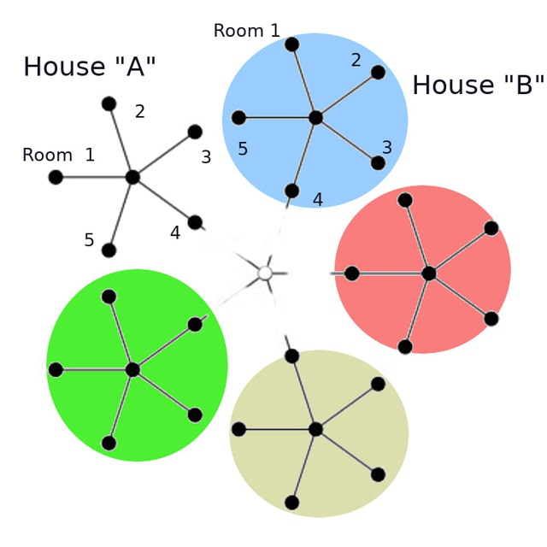

|  |
| --- |
| ROOM-HOUSE.COM |
| РУКОВОДСТВО по  ЗАГРУЗКЕ Room-House в xTER контейнере |
|  |

|  |
| --- |
| v1.42(C) Room-House.com 2021-2024 |

Содержание

1. Запуск Room-House 3

1.1. Варианты запуска 3

1.1.1. На bare metal4

1.1.2. На виртуальной машине (VM)5

1.2 Настройка роутера6

2. Host-компьютер Linux 8

2.1 Создание виртуальной машины с адаптером «Bridge»8

2.2 Загрузка xTER 11

2.2.1 Форма загрузчика11

3. Host-компьютер Windows12

3.1 Создание виртуальной машины с адаптером «Bridge».. 12

3.2 Загрузка xTER 15

# Запуск Room-House

**Room-House** представляет системный комплекс, для правильной работы которого необходимо подготовить компьютер, роутер и выполнить настройки согласно данной инструкции. Если вы понимаете всё, о чем далее идёт речь, вы сможете самостоятельно запустить **Room-House**.

## Варианты запуска

Существует несколько возможных вариантов запуска **Room-House**. Все они предполагают соединение с интернетом через внешний **Static IP** адрес. См. картинку — если роутер показывает тип соединения с интернетом как «**Dynamic IP**» — у провайдера надо поменять его на **Static IP**, это стоит несколько дороже:

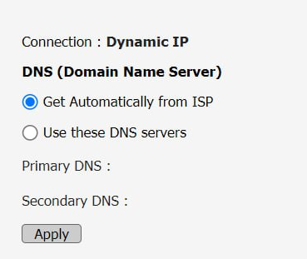

### На bare metal

Часто бывает, что устаревшая техника простаивает без дела. Вы можете использовать старый компьютер или ноутбук в качестве «Tower». Требования к нему:

* x86_64 процессор, например, Intel или AMD.
* минимум 6 гигабайт оперативной памяти
* Ethernet адаптер 100/1000 Mbit
* SSD/NVMe/SATA диск - неотформатированный, или с уже имеющейся файловой системой Linux и хотя бы тремя гигабайтами (3Gb) свободного места.
* Обычная USB флэшка, например, для Windows (FAT). Можно с файлами.

Этот компьютер уже подключен Ethernet кабелем к роутеру, который раздаёт локальные IP адреса по DHCP. Необходимо **зарезервировать на роутере** для этого компьютера какой-нибудь *постоянный* локальный IP, который он будет получать по DHCP (например, 192.168.0.10). Найдите **резервирование IP по MAC-адресу** в меню настроек DHCP роутера и сделайте это.

### На виртуальной машине (VM)

Если нет необходимости в **отдельном компьютере** для «Tower», то можно довольно просто запустить R-H на виртуальной машине VirtualBox — скачайте версию этого популярного виртуализатора на вашу операционную систему — например, для Windows, на virtualbox.org и запустите инсталляцию. «VB Extension Pack» не нужен для **Room-House**, поэтому его можно не скачивать и не устанавливать. Версия 6.1.46 VirtualBox подходит для R-H, поэтому не обязательно устанавливать самую последнюю версию VirtualBox. Однако избегайте версии 7.0.*, поскольку для них нужна новая лицензия Microsoft. <https://www.virtualbox.org/wiki/Download_Old_Builds_6_1>

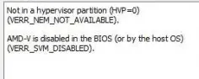Убедитесь, что в BIOS включена опция VT (Virtual Technologies) — в противном случае запустить VM не удастся, будет ошибка (см. картинку выше).

В Windows для работы VirtualBox также нужно выключить программу **Hyper-V**.

## Настройка роутера

Основная задача настройки — это перенаправление портов («**port forwarding»**) с роутера на «Tower». То есть, роутер получает пакеты и перенаправляет их на «Tower» по правилам, которые вы должны прописать. Для этого, найдите в меню настройки роутера «port forwarding» - это может выглядеть, например, так:

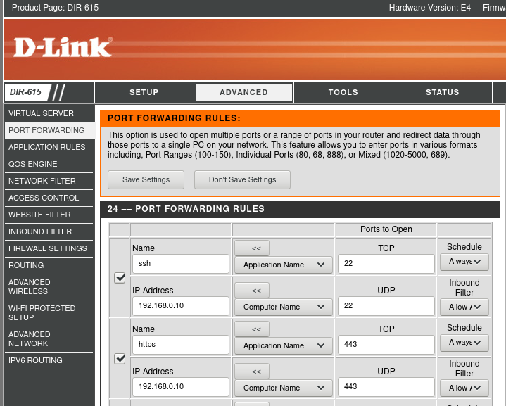

или так:

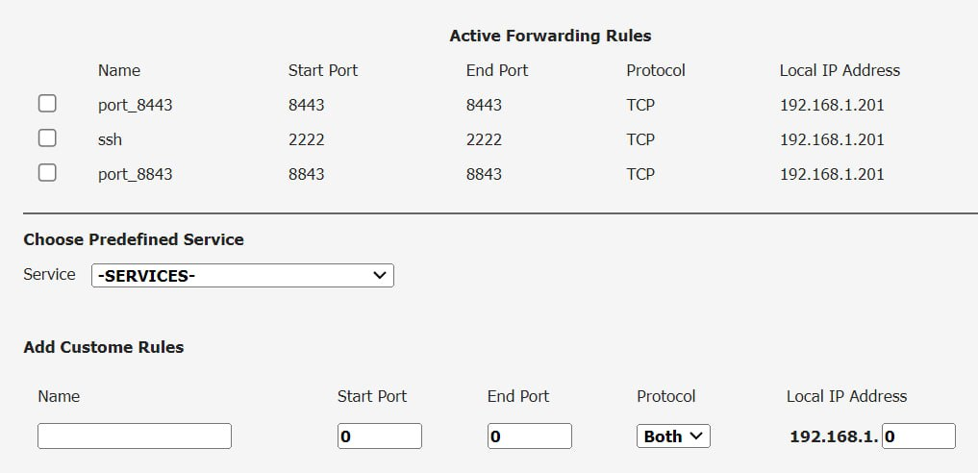

**Перенаправьте TCP порт 443 и весь диапазон 1025-65535 UDP портов с роутера на «Tower»**. В первом примере, «192.168.0.10» - это адрес «Tower», а во втором примере он «192.168.1.201». Сохраните ваши новые правила кнопкой «Save». В результате, пакеты снаружи, пришедшие на указанные порты и static IP роутера, будут оправлены на те же самые порты и локальный IP «Tower» (т.е. «192.168.0.10», или «192.168.1.201»). Кроме указанного порта 443 (TCP) и диапазона 1025-65535 (UDP), для **Room-House** пробрасывать другие порты не нужно. Замечание 1: для работы по IP без использования доменного имени нужно добавить TCP порт 8443 на форвард. Замечание 2: Номера портов могут отличаться от приведённых, в зависимости от того, какие они в настройках у прокси. Например, наш прокси для домена «room-house.com» перенаправит соответствующие https-запросы на порт роутера 443. Что касается диапазона 1025-65535 для UDP, нужно помнить, что данное правило приведёт к тому, что ***все*** UDP пакеты из указанного диапазона будут перенаправляться на один-единственный внутренний IP (т.е. на «Tower»).

# Host-компьютер Linux

## Создание виртуальной машины с адаптером «Bridge»

Данный ниже скрипт создаст на Linux-хосте новую виртуальную машину с именем «RH» и сетевым адаптером типа «Bridge». Перед запуском скрипта с консоли, скачайте файл «**loop_rh_uti.vdi**» с gihub <https://github.com/kl3eo/room-house/tree/main/rh> в папку «**/opt**» на хосте, т.е. туда, где его найдёт этот скрипт. Также, замените в скрипте «**enp0s31f6**» на название того Ethernet-интерфейса хоста, который получил IP адрес от роутера. (NB: посмотреть его можно командой «**ifconfig**» - возможно, это единственный реальный интерфейс в системе, если у host-компьютера нет другого сетевого адаптера).

**#!/bin/bash**

**mkdir -p ~/VB && cd ~/VB**

**if [ -f /opt/loop_rh_uti.vdi ]; then**

**cp -a /opt/loop_rh_uti.vdi ./**

**else**

**echo File /opt/loop_rh_uti.vdi not found. Exiting**

**exit**

**fi**

**vboxmanage createvm --name RHU --ostype RedHat_64 --register --basefolder `pwd`**

**mv loop_rh_uti.vdi RHU/ && cd RHU**

**vboxmanage modifyvm RHU --memory 6144 --cpus 4 --audio none --firmware efi --nic1 bridged --nictype1 virtio --bridgeadapter1 enp0s31f6**

**vboxmanage createmedium --filename 4G.vdi --size 4096**

**vboxmanage storagectl RHU --name SATA --add sata**

**vboxmanage storageattach RHU --storagectl SATA --medium loop_rh_uti.vdi --port 0 --type hdd**

**vboxmanage storageattach RHU --storagectl SATA --medium 4G.vdi --port 1 --type hdd**

**vboxmanage modifyvm RHU --boot1 disk --boot2 none --boot3 none --boot4 none**

**#end**

Если скрипт после запуска отработает без ошибки, то на консоль выйдет примерно это:

**Virtual machine 'RH' is created and registered.**

**UUID: d4fa50e1-55d6-45a9-bb4d-23bb7122b8c9**

**Settings file: '/home/alex/VB/RH/RH.vbox'**

**0%...10%...20%...30%...40%...50%...60%...70%...80%...90%...100%**

**Medium created. UUID: c8580dce-ca78-4a07-bc08-ce009179295d**

Следите за ошибками! Если на консоли видна ЛЮБАЯ ошибка при создании VM, удалите «плохую» машину вместе со всеми её файлами (опция «Remove/Delete all files» в меню Manager), и затем создайте её заново запуском скрипта, устранив причину ошибки.

Особенность данной виртуальной машины в том, что её сетевой интерфейс получает IP адрес не от роутера по DHCP, а назначается непосредственно перед загрузкой контейнера «xTER», т.е. **вы сами** должны указать его из числа свободных IP адресов своей локальной сети (см. ниже, пример «Формы загрузчика»). Также в настройках «port forwarding» роутера, в отличие от других вариантов, нужно пробрасывать порты именно на IP виртуальной машины, а не на IP адрес её host-компьютера! Это важный момент. NB: в Linux перед запуском VirtualBox Manager и затем скрипта создания VM, убедитесь, что драйвер «**vboxdrv**» уже активен: команда «service vboxdrv status» покажет, так ли это.

## Загрузка xTER

### Форма загрузчика

Через 3-4 сек после нажатия кнопки «Start» в менеджере, появится «синий экран»: введите логин и пароль для закачки xTER — их вы получили у нас, а если ещё нет, просто зайдите на **club.room-house.com** и спросите у любого присутствующего в комнате админа.

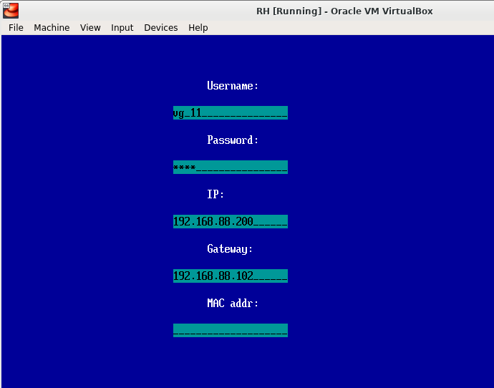

Обратите внимание, что в поле «IP» этой формы вы должны указать свободный IP адрес, который теперь станет IP адресом вашей «bridge» виртуальной машины, а в поле «Gateway» поставьте IP адрес вашего роутера.

Например, в локальной сети у роутера на картинке IP 192.168.88.1, и вы выбрали не занятый другими устройствами, свободный IP 192.168.88.200 для своей виртуальной машины.

Иногда роутер и хост-компьютер находятся не в локальной сети, а в интернете. Тогда пара IP адресов в полях 3 и 4 может быть внешними (реальными), например, у роутера 81.50.25.263, а у виртуальной машины 81.50.25.200.

# Host-компьютер Windows

## Создание виртуальной машины с адаптером «Bridge»

Далее предполагается, что вы работаете в Windows-аккаунте «Bob» - замените везде имя «Bob» на имя своего аккаунта.

Следующая последовательность команд создаёт на Windows-хосте новую виртуальную машину с именем «RH».

**set PATH=%PATH%;"C:\Program Files\Oracle\VirtualBox"**

**vboxmanage createvm --name RH --ostype RedHat_64 --register --basefolder "C:\Users\Bob\VMs"**

**cd "C:\Users\Bob\VMs\RH"**

**vboxmanage modifyvm RH --memory 6144 --cpus 4 --audio none --firmware efi --nic1 bridged --nictype1 virtio --bridgeadapter1 "... ( см. ниже)"**

**vboxmanage createmedium --filename 4G.vdi --size 4096**

**vboxmanage storagectl RH --name SATA --add sata**

**vboxmanage internalcommands sethduuid loop_rh_uti.vdi**

**vboxmanage storageattach RH --storagectl SATA --medium loop_rh_uti.vdi --port 0 --type hdd**

**vboxmanage storageattach RH --storagectl SATA --medium 4G.vdi --port 1 --type hdd**

**vboxmanage modifyvm RH --boot1 disk --boot2 none --boot3 none --boot4 none**

Команда 3, где в кавычках «...», требует указания имени сетевого адаптера. Имя можно посмотреть в настройках в графическом менеджере VirtualBox (см. картинку). Это имя может быть **"Intel(R) Ethernet Connection I219-LM"** или **"Realtek PCIe GBE Family Controller"** и т.д. Посмотрите, как называется сетевой адаптер, и вставьте его в кавычки вместо «...».

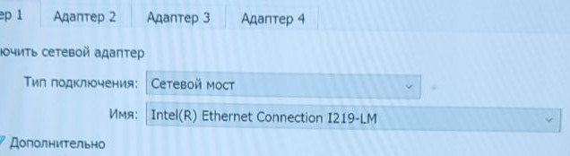

Перед тем как выполнить команду 6, скачайте с <https://github.com/kl3eo/room-house/tree/main/rh> файл «loop_rh_uti.vdi» и поместите его в папку "C:\Users\Bob\VMs\RH".

Если все 10 команд выполнены без ошибок, в окне менеджера появилась и готова к старту новая виртуальная машина «RH».

В случае **любой** ошибки, удалите в графическом менеджере VirtualBox дефектную виртуальную машину «RH» вместе с файлами и, устранив причину ошибки, выполните команды скрипта от начала и до конца без ошибок, создав правильную ВМ.

## Загрузка xTER

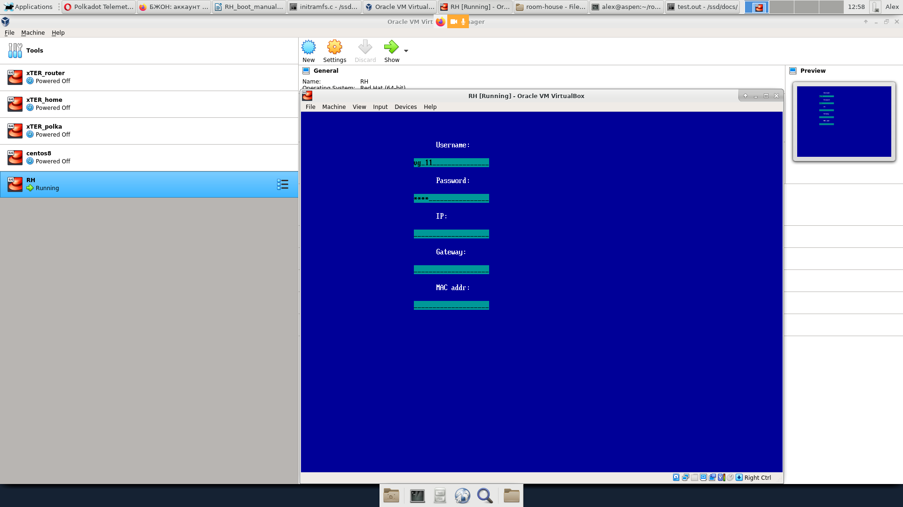

Укажите логин и пароль для закачки xTER-контейнера в поля 1 и 2 формы. В поля 3 и 4 укажите IP адрес для виртуальной машины и IP адрес роутера. IP адрес VM типа «bridge» нужно выбрать любой из свободных адресов локальной сети (ЛС). Например, 192.168.88.202. IP адрес роутера в этом случае 192.168.88.1. Поле 5 формы служит для указания MAC-адреса в том случае, если роутер привязан к нему. Обычно поле 5 оставляется пустым.